แมร ฮาบา ตุรกี 9วัน 6คืน
สายการบินเอมิเรตส์แอร์ไลน์ (Emirates Airline)
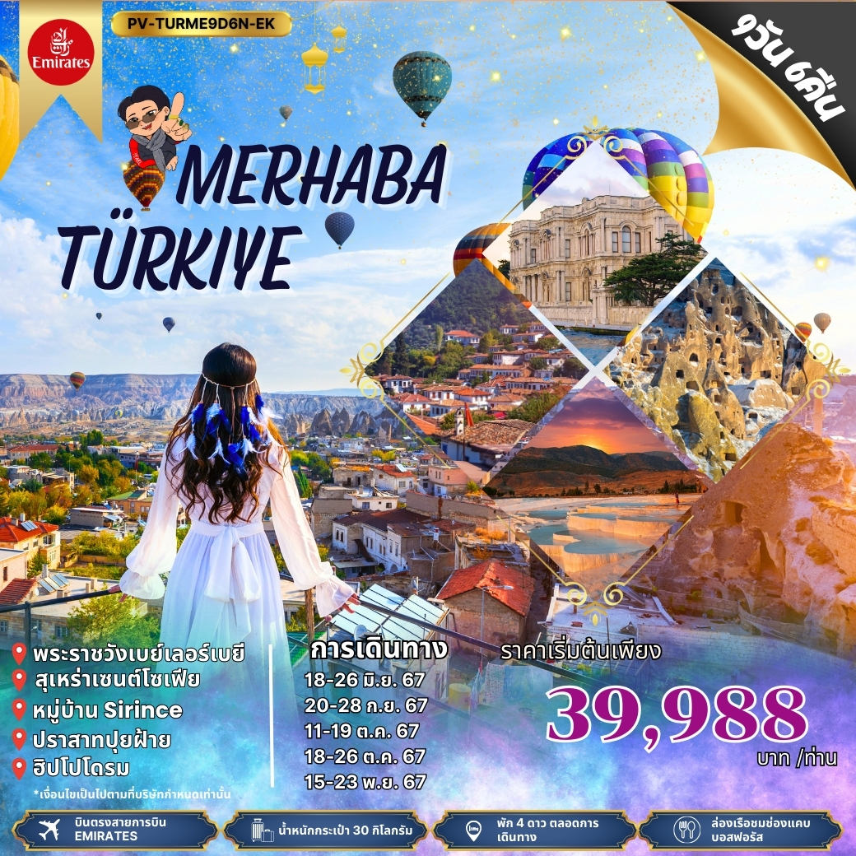

รวมเดินทางสัมผัสความยิ่งใหญ่แห่งดินแดน 2 ทวีป เต็มอิ่มกับประวัติศาสตร์ที่ยิ่งใหญ่และยาวนานของอาณาจักรออตโตมัน ชื่นชมความงามของธรรมชาติในรูปแบบ
Bird eye view ณ เมืองคัปปาโดเกีย
****(สงวนสิทธิ์สำหรับกรุ๊ปที่ออกเดินทาง 15 ท่านขึ้นไปเท่านั้น)****
พักโรงแรมระดับ 4 ดาว ตลอดการเดินทาง อาหาร 19 มื้อ
พักโรงแรมสไตล์ถ้ำ 2 คืนเพิ่มโอกาสในการขึ้นบอลลูน

วัน | โปรแกรมการเดินทาง | เช้า | กลางวัน | ค่ำ | โรงแรมที่พัก  หรือเทียบเท่า
1 | กรุงเทพฯ - สนามบินดูไบ | ✈ | ✈ | ✈
2 | สนามบินดูไบ – เมืองอิสตันบูล – ซาฟรานโบลู | ✈ | ✈ |  | LEYLA HANIM  @SAFRANBOLU
3 | ซาฟรานโบลู - Exclusiveทำนายดวงจากกากกาแฟ-คัปปาโดเกีย |  |  |  | KRAL HOTEL  @CAPPADOCIA
4 | โปรแกรมเสริมพิเศษ ไม่รวมอยู่ในราคาทัวร์ (OPTIONAL TOUR)-  หุบเขาเดฟเรนท์-หุบเขาอุซิซาร์-ชมโรงงานจิวเวอร์รี่และโรงงานเซรามิค-  หุบเขาเกอเรเม่-โรงงานทอพรม |  |  |  | KRAL HOTEL  @CAPPADOCIA
5 | CARAVANSARAI-โยเกิร์ตฝิ่น-โรงงานคอตตอน-ปราสาทปุยฝ้าย |  |  |  | LYCUS RIVER  @PAMUKKALE
6 | ร้านขนม Turkish Delight-วิหารเทพีอาร์เทมิสโบราณ-  โบสถ์นักบุญเซนต์ จอห์น-หมู่บ้านซิรินเซ |  |  |  | HITIT HOTEL  @KUSADASI
7 | กรุงอิสตันบูล- ล่องเรือช่องแคบบอสฟอรัส-ตลาดสไปซ์มาร์เก็ต |  |  |  | FEZ IN HOTEL  @ISTANBUL
8 | สุเหร่าสีน้ำเงิน-ฮิปโปโดรม-สุเหร่าเซนต์โซเฟีย-หอคอยกาลาตา |  | - | - | -
9 | อิสตันบลู- สุวรรณภูมิ | ✈ | ✈ | ✈ | -

ตารางเส้นทางการบิน
เส้นทางการบิน | เวลาออกเดินทาง-เวลาถึงปลายทาง | เที่ยวบิน | ระยะเวลาในการเดินทาง โดยประมาณ
BKK - DXB | 0250-0600 | EK377 | 06 ชั่วโมง 20 นาที
DXB – IST | 1045-1425 | EK123 | 04 ชั่วโมง 40 นาที
IST - DXB | 2320-0450 | EK118 | 04 ชั่วโมง 30 นาที
DXB - BKK | 0940-1915 | EK372 | 06 ชั่วโมง 40 นาที

วันที่หนึ่ง | กรุงเทพฯ - สนามบินดูไบ | -/-/-
23.00 น. คณะผู้เดินทางพร้อมกัน ณ สนามบินสุวรรณภูมิ อาคารผู้โดยสารขาออกระหว่างประเทศ ชั้น4 สายการบิน EMIRATES เคาน์เตอร์ T ประตู 8 ซึ่งมีเจ้าหน้าที่ของบริษัทคอยอำนวยความสะดวกเรื่องสัมภาระและเอกสารการเดินทางแก่ท่าน

วันที่สอง | สนามบินดูไบ – เมืองอิสตันบูล – ซาฟรานโบลู | -/-/D

02.25 น. เหินฟ้าสู่ ดูไบ โดยสายการบิน EMIRATES เที่ยวบินที่ EK377 Airbus A380-800
(บริการอาหารบนเครื่อง ใช้เวลาบิน 6 ชั่วโมง 35 นาที)
06.00 น. เดินทางถึง สนามบินนานาชาติดูไบ (รอต่อเครื่องประมาณ 4 ชั่วโมง)
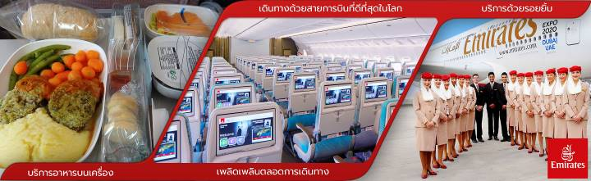
10.45 น. ออกเดินทางต่อ สู่เมืองอิสตันบูล ประเทศตุรกี โดยสายการบิน EMIRATES EK123
(ใข้เวลาบินโดยประมาณ 4 ชั่วโมง 40 นาที พักผ่อนรับประทานอาหารบนเครื่อง)
14.25 น. เดินทางถึง สนามบินนานาชาติ กรุงอิสตันบูล หลังผ่านพิธีการตรวจคนเข้าเมือง
นำทุกท่านเดินทางเข้าสู่ เมืองซาฟรานโบลู SAFRANBOLU ใช้เวลาเดินทาง 4 ชั่วโมง 30 นาที (440 กม.) ชื่อ Safran แปลว่าสีเหลือง ซึ่งมาจากเกสรหญ้าฝรั่น (Saffron) ซึ่งมีสีเหลืองแดง และ Bolu แปลว่ามากมาย คือเป็นเมืองที่มี Saffron อยู่มาก แซฟฟรอนหรือหญ้าฝรั่นเป็นเครื่องเทศที่มีราคาสูงที่สุดในโลก โลละเกือบแสนบาท ที่เมืองแห่งนี้จะมีผลิตภัณฑ์จากหญ้าฝรั่นขายอยู่มากมาย อีกทั้งเมืองนี้ยังมีความสำคัญด้านประวัติศาสตร์ โดยเฉพาะชื่อเสียงเกี่ยวกับสถาปัตยกรรมซาฟรานโบลู ที่มีอิทธิพลต่อความเป็นอยู่ของชุมชนเมืองทั่วทั้งจักรวรรดิออตโตมัน ในปี 1994 องค์การยูเนสโกยกให้เมืองซาฟรานโบลูเป็นมรดกโลกทางด้านวัฒนธรรมของตุรกี ซาฟรานโบลูมีสถาปัตยกรรมที่มีเอกลักษณ์ ผู้คนท้องถิ่นที่เป็นมิตร และทิวทัศน์สมบูรณ์ ทำให้ซาฟรานโบลูเป็นสถานที่ท่องเที่ยวที่ห้ามพลาด
ค่ำ บริการอาหารค่ำ ณ ห้องอาหารของโรงแรม
นำท่านเข้าสู่ที่พัก LEYLA HANIM KONAGI (SAFRANBOLU) หรือเทียบเท่า
( เนื่องจากโรงแรมอยู่ใน OLD TOWN กรุณาเตรียมกระเป๋าใบเล็กสำหรับค้างคืน )

วันที่สาม | ซาฟรานโบลู - Exclusiveทำนายดวงจากกากกาแฟ-คัปปาโดเกีย | B/L/D
เช้า บริการอาหารเช้า ณ ห้องอาหารของโรงแรม
นำทุกท่านแวะถ่ายรูปจุดชมวิว อิสระถ่ายภาพบรรยากาศเมืองซาฟรานโบลู ตามอัธยาศัย
หลังจากนั้น พาทุกท่านเดินเยี่ยมชมเมืองเก่า เมืองที่ได้รับการอนุรักษ์เป็นอย่างดี แวะชมมัสยิด KOPRULU MOSQUE & SUN DIAL เป็นมัสยิดที่เก่าแก่การตกแต่งภายในสวยงามมากและคุ้มค่ากับการได้ไปเยือน รอบๆ มัสยิด เรียงรายไปด้วยร้านรวงมากมาย ชมบ้านเมืองแบบออตโตมันดั้งเดิม เมืองเก่าอนุรักษ์อาคารเก่าแก่หลายแห่ง โดยมีโบราณวัตถุที่ได้รับการขึ้นทะเบียนไว้ 1,008ชิ้น ตัวบ้านที่มีโครงไม้ที่มีเอกลักษณ์ บ้านเหล่านี้เป็นตัวแทนที่ดีเยี่ยมที่สะท้อนสถาปัตยกรรมออตโตมันจากยุคกลางและเป็นจุดแวะพักที่สำคัญบนเส้นทางสายไหม แวะถ่ายรูปด้านนอก กับ Cinci Hoca Hamam โรงอาบน้ำตุรกี (ฮามัม)
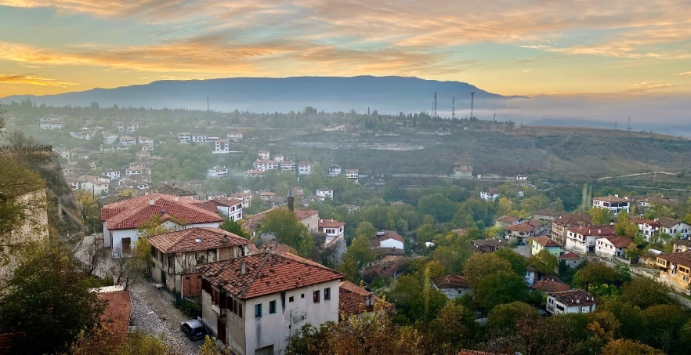
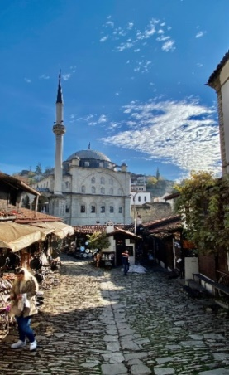

เปิดประสบการณ์สุด Exclusive ให้ทุกท่านได้ลิ้มรสกาแฟแบบดั้งเดิมของออตโตมัน
พร้อมกับทำนายดวงชะตาจากกากกาแฟที่ท่านดื่ม ฟรี
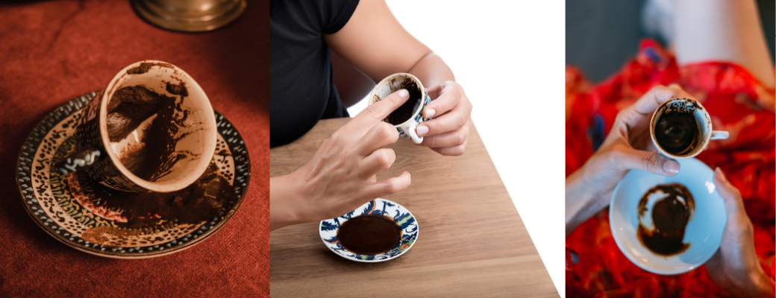

กลางวัน บริการอาหารกลางวัน ณ ภัตตาคาร

เดินทางสู่คัปปาโดเกีย ดินแดนที่มีภูมิประเทศราวหลุดไปในเทพนิยาย Cappadocia อีกหนึ่งเมืองที่สำคัญของประเทศตุรกีที่เหล่านักท่องเที่ยวชื่นชอบ ด้วยลักษณะภูมิประเทศที่โดดเด่น สวยแปลกตา และมีความเป็นเอกลักษณ์ ซึ่งเกิดจากการระเบิดของภูเขาไฟเมื่อหลายล้านปีมาแล้ว ทำให้ลาวา และเถ้าถ่านที่พ่นออกมากระจายไปทั่วบริเวณ และเกิดการทับถมกลายเป็นแผ่นดินชั้นใหม่ขึ้นมา ต่อมาถูกกัดกร่อนจากสิ่งแวดล้อมรอบๆ จนเกิดเป็นหุบเขารูปทรงต่างๆ เรียกว่า “ปล่องไฟนางฟ้า (Fairy Chimney) นั่นเอง และด้วยความสวยงามที่แปลกตาราวดินแดนในฝันทำให้เมือง Cappadocia ได้รับการขึ้นทะเบียนเป็นมรดกโลกทางธรรมชาติ และวัฒนธรรมจากยูเนสโกเมื่อปี ค.ศ.1985
ค่ำ บริการอาหารค่ำ ณ ห้องอาหารของโรงแรม
นำท่านเข้าสู่ที่พักโรงแรมสไตล์ถ้ำ!! CAPPADOCIA หรือเทียบเท่า
**หมายเหตุ:กรณีห้องพักโรงแรมสไตล์ถ้ำเต็ม ขอสงวนสิทธิ์ในการเปลี่ยนเป็นโรงแรมเทียบเท่าระดับเดียวกัน**

วันที่สี่ | โปรแกรมเสริมพิเศษ ไม่รวมอยู่ในราคาทัวร์ (OPTIONAL TOUR)-หุบเขาเดฟเรนท์-  หุบเขาอุซิซาร์-ชมโรงงานจิวเวอร์รี่และโรงงานเซรามิค-หุบเขาเกอเรเม่-โรงงานทอพรม | B/L/D

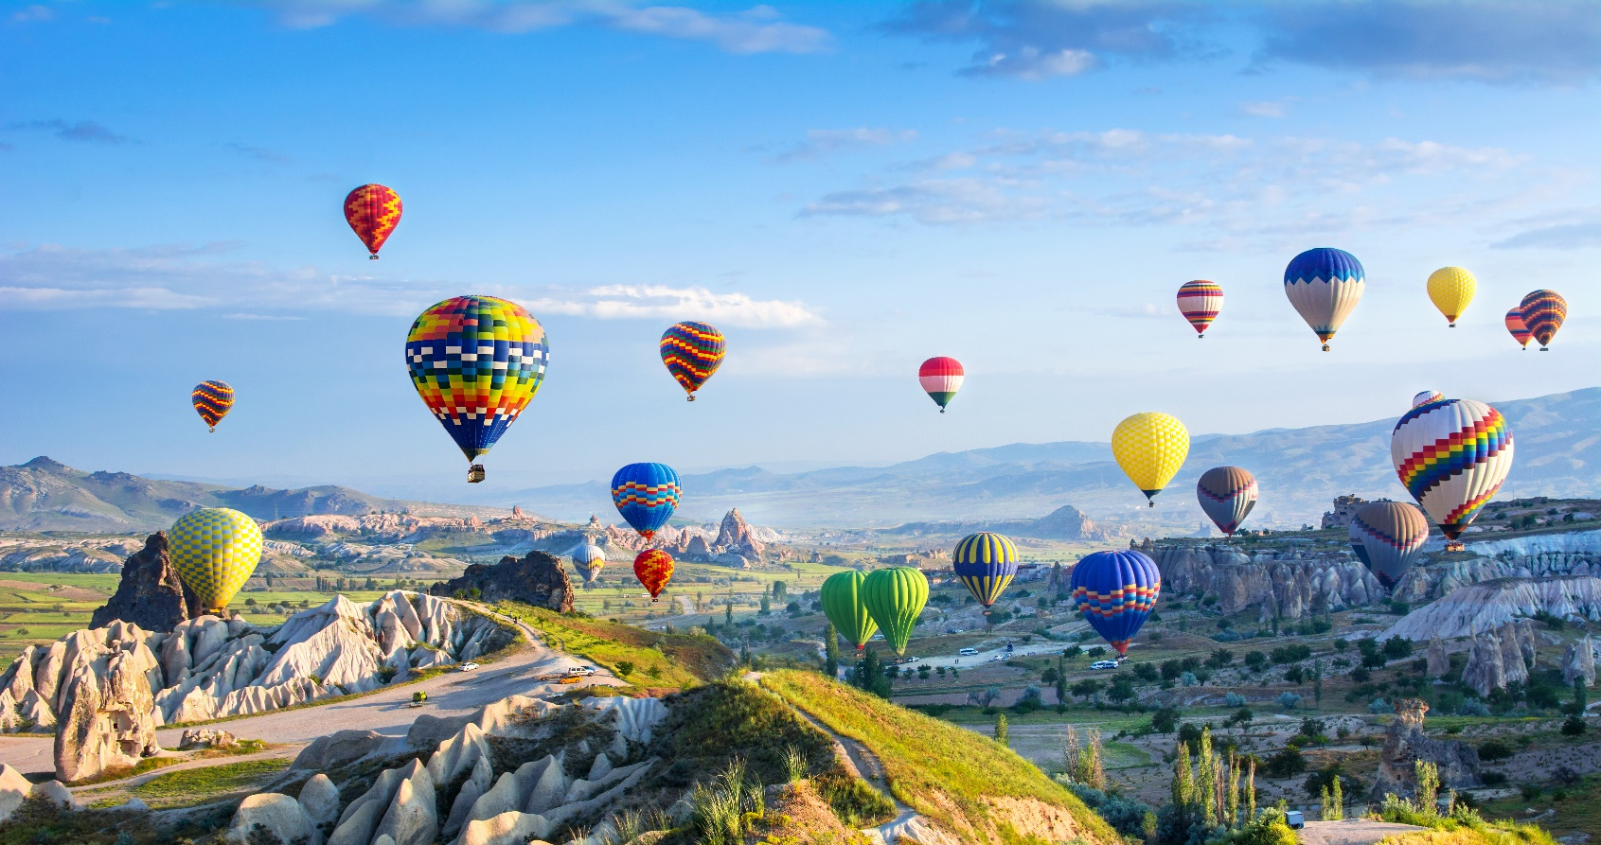
** สำหรับท่านใดที่สนใจขึ้นบอลลูนชมความงามของเมืองคัปปาโดเจีย จะต้องออกจากโรงแรม 05.30 น. เพื่อชมความงดงามของเมืองคัปปาโดเจียในอีกมุมหนึ่งที่หาชมได้ยาก ใช้เวลาอยู่บอลลูนประมาณ 1 ชั่วโมง **
(ค่าขึ้นบอลลูนไม่ได้รวมอยู่ในค่าทัวร์ประมาณ 300-350 USD/ท่าน ราคานี้สมาคมผู้ประกอบการฯเป็นผู้กำหนด)
**ทางบริษัทขอสงวนสิทธิ์ในการซื้อ OPTIONAL TOUR ผ่านทางหัวหน้าทัวร์เท่านั้น ด้วยเหตุด้านความปลอดภัยของตัวท่านเอง และในเรื่องของการจัดการบริหารเวลาของกรุ๊ปทัวร์ ขอขอบพระคุณทุกท่านในการให้ความร่วมมือ**

แนะนำโปรแกรมเสริมพิเศษ ไม่รวมอยู่ในราคาทัวร์ (OPTIONAL TOUR)
1.บอลลูนทัวร์ (BALLOON TOUR) สำหรับท่านที่สนใจขึ้นบอลลูนชมความสวยงามของเมืองคัปปาโดเกีย โปรแกรมเสริมพิเศษ จำเป็นต้องออกจากโรงแรมประมาณ 04.30 – 05.00 น. โดยมีรถท้องถิ่นมารับไปขึ้นบอลลูน เพื่อชมความสวยงามของเมืองคัปปาโดเกียในอีกมุมหนึ่งที่หาชมได้ยากใช้เวลาเดินทางจากโรงแรมไปขึ้นบอลลูน ประมาณ 30 – 45 นาที อยู่บนบอลลูนประมาณ 1 ชั่วโมง ค่าใช้จ่ายเพิ่มเติมในการขึ้นบอลลูน ท่านละประมาณ 300-350 เหรียญดอลลาร์สหรัฐ (USD) ขึ้นอยู่กับฤดูกาล โปรดทราบ ประกันอุบัติเหตุที่รวมอยู่ในโปรแกรมทัวร์ไม่ครอบคลุมกิจกรรมพิเศษไม่ครอบคลุมการขึ้นบอลลูน และเครื่องร่อนทุกประเภท ดังนั้นขึ้นอยู่กับดุลยพินิจของท่าน
2. รถจี๊ปทัวร์ (JEEP TOUR) สำหรับท่านใดที่สนใจชมความสวยงามของเมืองคัปปาโดเกียบริเวณภาคพื้นดิน โปรแกรมจำเป็นต้องออกจากโรงแรม ประมาณ 05.00 – 06.00 น. โดยมีรถท้องถิ่นมารับ เพื่อชมความสวยงามโดยรอบของเมืองคัปปาโดเกียบริเวณภาคพื้นดินในบริเวณที่รถเล็กสามารถตะลุยไปได้ ใช้เวลาอยู่บนรถจี๊ป ประมาณ 1 ชั่วโมง ค่าใช้จ่ายเพิ่มเติมในการนั่งรถจี๊ปอยู่ที่ ท่านละ 120 – 150 เหรียญดอลลาร์สหรัฐ(USD) ขึ้นอยู่กับฤดูกาล โปรดทราบ ประกันอุบัติเหตุที่รวมอยู่ในโปรแกรมทัวร์ไม่ครอบคลุมกิจกรรมพิเศษ
คำแนะนำ
เนื่องด้วยข้อกำหนดของเวลา ท่านจำเป็นต้องเลือกซื้อแพ็คเกจทัวร์เสริมอย่างใดอย่างหนึ่งเท่านั้น
ท่านที่เมารถ กรุณาทานยาแก้เมารถล่วงหน้าอย่างน้อยครึ่งชั่วโมงก่อนออกเดินทาง และ ควรแจ้งให้หัวหน้าทัวร์ทราบตั้งแต่ก่อนวันเดินทาง (ตั้งแต่อยู่ประเทศไทย เพื่อเตรียมยาแก้เมารถจากประเทศไทยไป)
กิจกรรมนี้ ไม่อนุญาตให้ผู้ที่เป็นโรคหัวใจขั้นรุนแรง หรือ ตั้งครรภ์ เข้าร่วมโดยเด็ดขาด กรณีเกิดความเสียหายไม่ว่ากรณีใดๆทางบริษัทขอสงวนสิทธิ์ในการไม่รับผิดชอบทุกกรณี
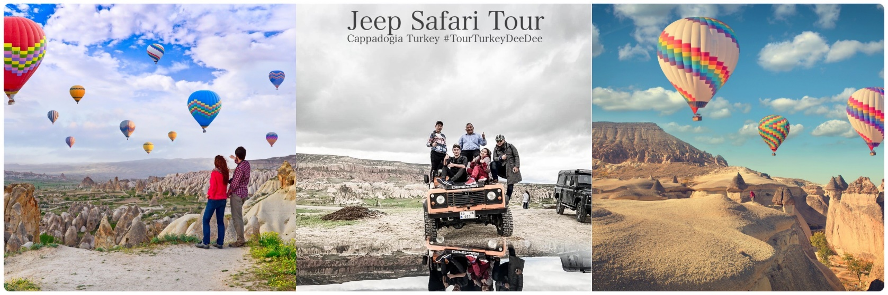
สำหรับท่านที่ไม่ร่วมในโปรแกรมเสริมพิเศษท่านจำเป็นต้องพักผ่อน รอคณะอยู่ที่โรงแรมที่พัก
เช้า บริการอาหารเช้า ณ ห้องอาหารของโรงแรม
หุบเขาเดฟเรนท์ หุบเขาเดฟเรนท์ (Devrent Valley) เป็นที่รู้จักกันในชื่อเรียกว่า หุบเขาแห่งมโนคติ (Imaginary Vally) และ หุบเขาสีชมพู (Pink Valley) ที่มีชื่อว่าหุบเขาแห่งมโนคติก็เนื่องมาจากบรรดาหินรูปทรงแปลกประหลาดซึ่งมีอยู่จำนวนมากมายที่ชวนให้ต้องใช้จินตนาการในการมอง
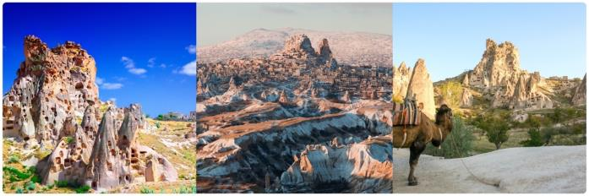
จากนั้นนำท่านชม หุบเขาอุซิซาร์ (Uchisar Valley) หุบเขาคล้ายจอมปลวกขนาดใหญ่ ใช้เป็นที่อยู่อาศัย ซึ่งหุบเขาดังกล่าวมีรูพรุน มีรอยเจาะ รอยขุด อันเกิดจากฝีมือมนุษย์ไปเกือบทั่วทั้งภูเขา เพื่อเอาไว้เป็นที่อาศัย และถ้ามองดี ๆ จะรู้ว่าอุซิซาร์ คือ บริเวณที่สูงที่สุดของบริเวณโดยรอบ ดังนั้นในอดีตอุซิซาร์ ก็มีไว้ทำหน้าที่เป็นป้อมปราการที่เกิดขึ้นเองตามธรรมชาติเอาไว้สอดส่องข้าศึกยามมีภัยอีกด้วย
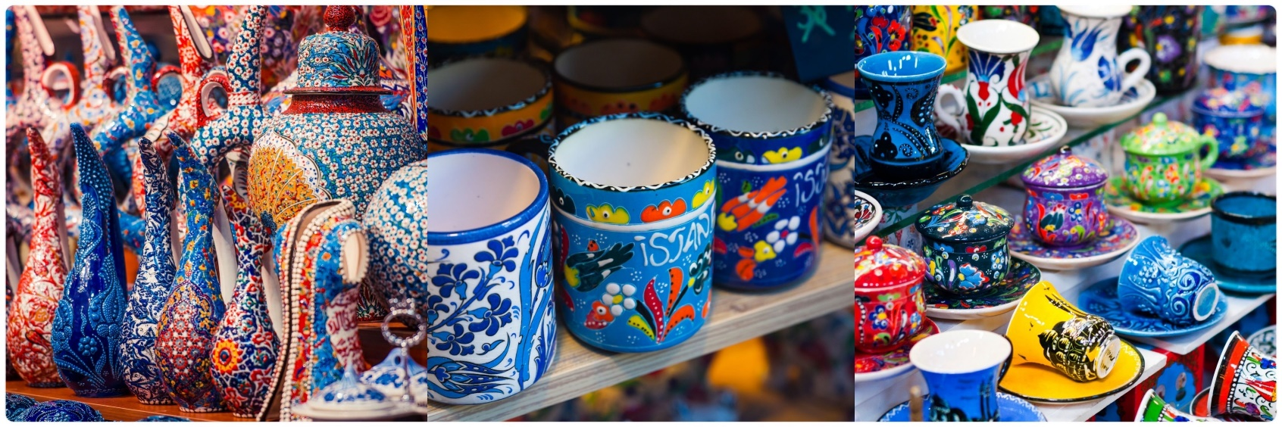
จากนั้นนำท่านแวะ ชมโรงงานจิวเวอร์รี่และโรงงานเซรามิค อิสระกับการเลือกซื้อสินค้าและของที่ระลึก
กลางวัน บริการอาหารกลางวัน ณ ภัตตาคาร
ได้เวลานำทุกท่านเดินทางสู่ หุบเขาเกอเรเม่ ตั้งอยู่ในบริเวณที่เป็นที่ตั้งถิ่นฐานของผู้คนมาตั้งแต่สมัยโรมัน และเป็นที่ที่ชาวคริสเตียนยุคแรกใช้ในการเป็นที่หลบหนีภัยจากการไล่ทำร้ายและสังหารก่อนที่คริสต์ศาสนาจะเป็นศาสนาที่ได้รับการประกาศว่าเป็นศาสนาของจักรวรรดิ ที่จะเห็นได้จากคริสต์ศาสนสถานจำนวนมากมายที่ตั้งอยู่ในบริเวณนี้
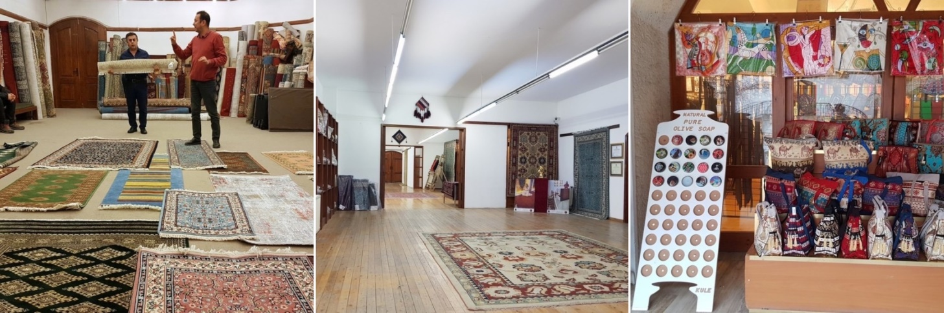
แวะชมโรงงานทอพรม สินค้าขึ้นชื่อและมีคุณภาพดีของประเทศตุรกี อิสระให้ทุกท่านได้เลือกซื้อเป็นของฝากตามอัธยาศัย

ค่ำ บริการอาหารค่ำ ณ ห้องอาหารของโรงแรม
นำท่านเข้าสู่ที่พักโรงแรมสไตล์ถ้ำ!! CAPPADOCIA หรือเทียบเท่า
**หมายเหตุ:กรณีห้องพักโรงแรมสไตล์ถ้ำเต็ม ขอสงวนสิทธิ์ในการเปลี่ยนเป็นโรงแรมเทียบเท่าระดับเดียวกัน**

วันที่ห้า | CARAVANSARAI-โยเกิร์ตฝิ่น-โรงงานคอตตอน-ปราสาทปุยฝ้าย | B/L/D
เช้า บริการอาหารเช้า ณ ห้องอาหารของโรงแรม
จากนั้นเดินทางสู่ เมืองปามุคคาเล่ เมืองที่มีน้ำพุเกลือแร่ร้อนไหลทะลุขึ้นมาจากใต้ดินผ่านซากปรักหักพังของเมืองเก่าแก่สมัยกรีกก่อนที่ไหลลงสู่หน้าผา ใช้เวลาเดินทาง 3 ชม.(189 กม.)
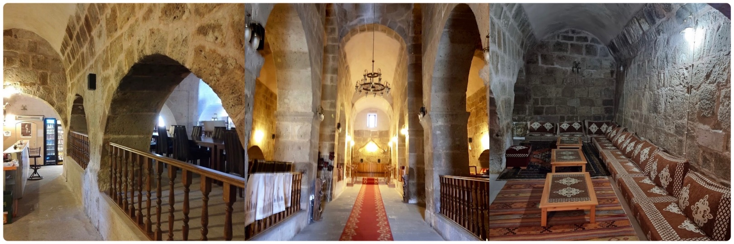
ระหว่างทางแวะถ่ายรูป CARAVANSARAI ที่พักของกองคาราวานในสมัยโบราณ เป็นสถานที่พักแรมของกองคาราวานตามเส้นทางสายไหมและชาวเติร์ก สมัยออตโตมัน

กลางวัน บริการอาหารกลางวัน ณ ภัตตาคาร
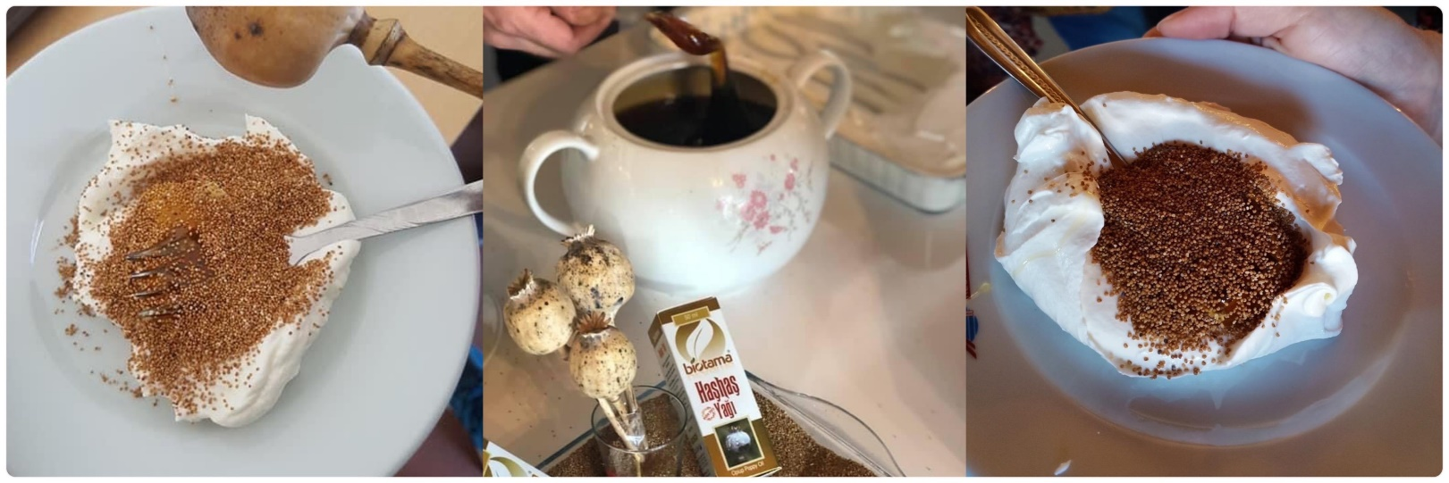
ระหว่างทางแวะให้ท่านได้ลองชิม โยเกิร์ตฝิ่น ขนมหวานที่มีโยเกิร์ตเป็นส่วนประกอบหลัก มีน้ำผึ้งเป็นส่วนประกอบเสริม และมีดอกฝิ่นเป็นตัวเรียกแขก ก็เป็นสิ่งที่ต้องลองสักครั้งเมืองเดินทางมาเที่ยวประเทศตุรกี (ไม่รวมในค่าบริการ เลือกชิมตามความสนใจของท่าน)
จากนั้นนำท่านเข้า ชมโรงงานคอตตอน สามารถเลือกซื้อของฝากเช่น ผ้าพันคอ ผ้าปูที่นอน เสื้อผ้า เป็นต้น เป็นสินค้าที่ผลิตด้วยคอตตอน100%
จากนั้นนำท่านชม ปราสาทปุยฝ้าย ผลจากการไหลของน้ำพุเกลือแร่ร้อนนี้ได้ก่อให้เกิดทัศนียภาพของน้ำตกสีขาวเป็นชั้นๆหลายชั้นและผลจากการแข็งตัวของแคลเซียมทำให้เกิดเป็นแก่งหินสีขาวราวหิมะขวางทางน้ำเป็นทางยาว ซึ่งมีความงดงามมากท่านจะได้สัมผัส ปราสาทปุยฝ้าย
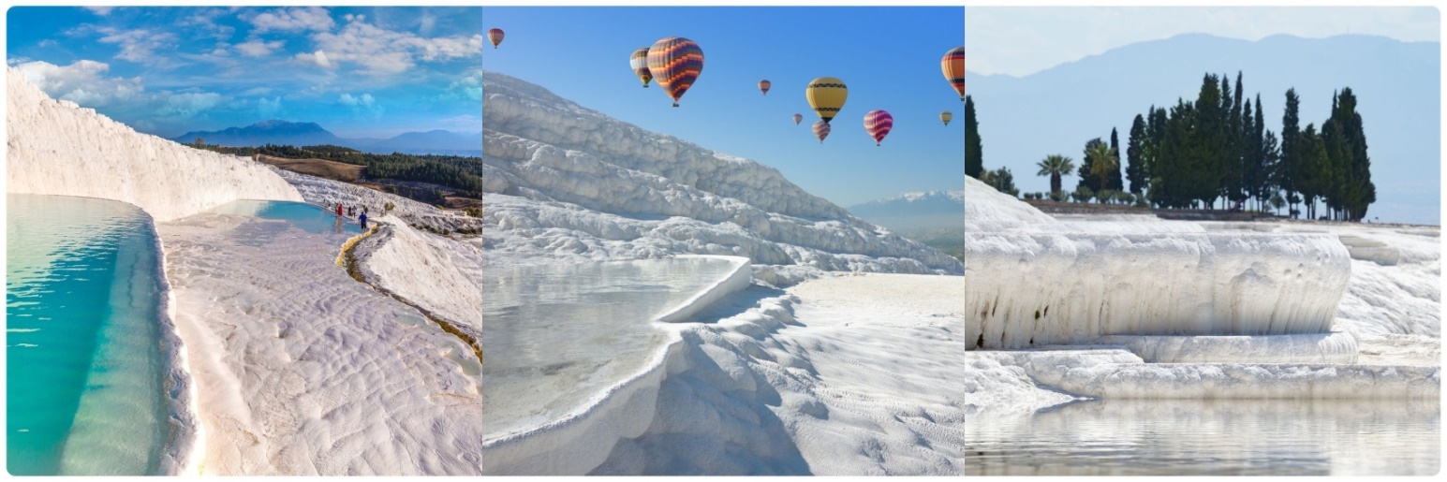
เป็นเมืองโรมันโบราณที่สร้างล้อมรอบบริเวณที่เป็นน้ำพุเกลือแร่ร้อนซึ่งเชื่อกันว่ามีสรรพคุณในการรักษาโรคเมื่อเวลาผ่านไปภัยธรรมชาติได้ทำให้เมืองนี้เกิดการพังทลายลงเหลือเพียงซากปรักหักพังกระจายอยู่ทั่วไปบางส่วนยังพอมองออกว่าเดิมเคยเป็นอะไร

ค่ำ บริการอาหารค่ำ ณ ห้องอาหารของโรงแรม
นำท่านเข้าสู่ที่พัก LYCUS RIVER HOTEL @PAMUKKALE หรือเทียบเท่า

วันที่หก | ร้านขนม Turkish Delight-วิหารเทพีอาร์เทมิสโบราณ-โบสถ์นักบุญเซนต์ จอห์น-  หมู่บ้านซิรินเซ | B/L/D
เช้า บริการอาหารเช้า ณ ห้องอาหารของโรงแรม
จากนั้นนำท่านซื้อขอฝากตามอัธยาศัย ร้านขนม Turkish Delight ของฝากขึ้นชื่อของประเทศตุรกี
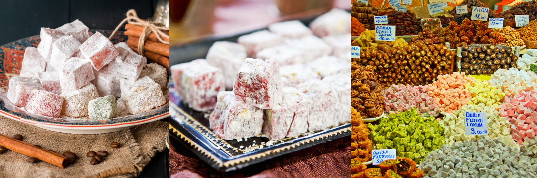

จากนั้นนำท่านชม วิหารเทพีอาร์เทมิสโบราณ (The Temple of Artemis) 1 ใน 7 สิ่งมหัศจรรย์ยุคโบราณ ที่ปัจจุบันเหลือเพียงซากปรักหักพัง แต่ก็ยังสามารถมองเห็นถึงความยิ่งใหญ่ในอดีตได้ และแวะถ่ายรูป โบสถ์นักบุญเซนต์ จอห์น (St. John CASTLE) สาวกของพระเยซูคริสต์ที่ออกเดินทางเผยแพร่ศาสนาไปทั่วดินแดนอนาโตเลียหรือประเทศตุรกีในปัจจุบัน จากนั้นนำท่านแวะถ่ายรูป ISA BEY MOSQUE มัสยิดอิสอิสเป็นหนึ่งในตัวอย่างที่ดีและสำคัญที่สุดซึ่งสะท้อนถึงจุดสิ้นสุดของยุคจักรวรรดิ Seljuk ในช่วงปลายคริสต์ ค.ศ. 1400 นอกจากนี้มัสยิดแห่งนี้ยังเป็นที่ประทับของมัสยิดเมยยาดในดามัสกัส มัสยิด Isa bey ก่อตั้งขึ้นบนเนินเขาตะวันตกของเขา Ayasuluk ที่มองเห็นพื้นที่และมี harem ขนาดใหญ่ที่มีสอง naves และประกอบด้วยลานขนาดใหญ่
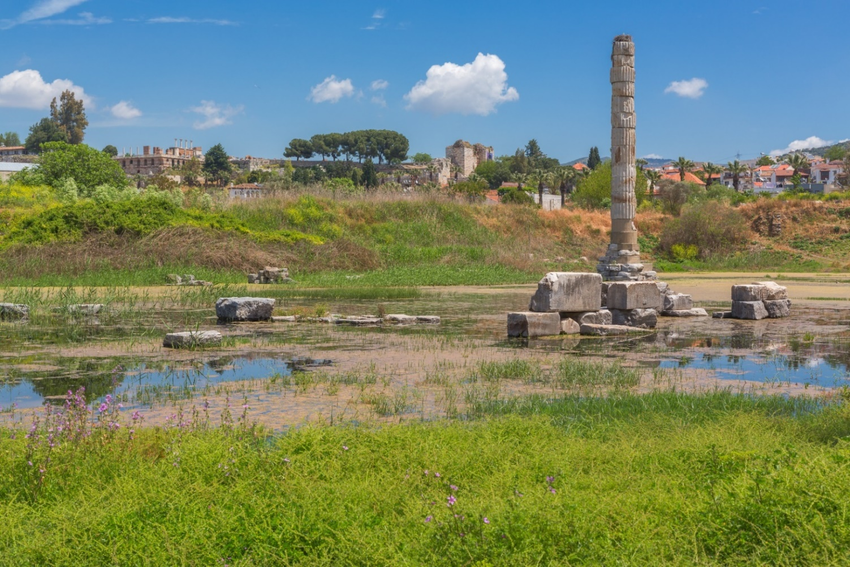

กลางวัน บริการอาหารกลางวัน ณ ภัตตาคาร
นำท่านเดินทางสู่ หมู่บ้านซิรินเซ (SIRINCE VILLAGE)เป็นหมู่บ้านที่ผสมผสานระหว่างกรีซและตุรกี ความโดดเด่นของหมู่บ้านนี้คือไวน์ และพลาดไม่ได้นั่นคือการชิมไวน์ มีร้านไวน์ให้ท่านเลือกเยอะแยะมากมาย ไม่ว่าจะเป้น เมล่อน พีช แอปเปิ้ล สตอร์เบอร์รี่ กล้วย นอกจากไวน์แล้วยังมีกาแฟตุรกีให้ทุกท่านได้ลองลิ้มรสที่เข้มข้นไม่เหมือนใคร (ไม่รวมในค่าบริการ เลือกชิมตามความสนใจของท่าน) และยังมีวิธีการชงที่น่าสนใจโดยการชงผ่านทรายร้อน
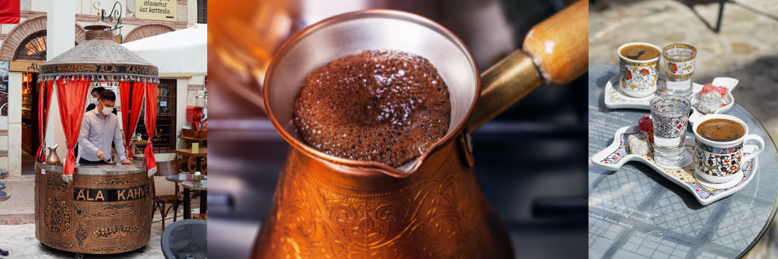
ค่ำ บริการอาหารค่ำ ณ ห้องอาหารของโรงแรม
นำท่านเข้าสู่ที่พัก HITIT HOTEL (KUSADASI) หรือเทียบเท่า

วันที่เจ็ด | กรุงอิสตันบูล- ล่องเรือช่องแคบบอสฟอรัส-ตลาดสไปซ์มาร์เก็ต | B/L/D
เช้า บริการอาหารเช้า ณ ห้องอาหารของโรงแรม
จากนั้นออกเดินทางสู่ กรุงอิสตันบูล เดิมชื่อ คอนแสตนติโนเปิล เป็นเมืองที่มีประชากรมากที่สุดในประเทศตุรกี ตั้งอยู่บริเวณช่องแคบบอสฟอรัส ซึ่งทำให้อิสตันบูลเป็นเมืองสำคัญเพียงเมืองเดียวในโลก ที่ตั้งอยู่ในทวีป คือ ทวีปยุโรป (ฝั่งบอสฟอรัส) และ ทวีปเอเชีย (ฝั่งอนาโตเลีย)
นำทุกท่าน ล่องเรือช่องแคบบอสฟอรัส จุดที่บรรจบกันของทวีปยุโรปและเอเชีย ซึ่งทำให้ประเทศตุรกuได้รับสมญานามว่า ดินแดนแห่งสองทวีป ช่องแคบบอสฟอรัสยังเป็นจุดยุทธศาสตร์สำคัญเนื่องจากเป็นเส้นทางเดินเรือที่เชื่อมทะเลดำทะเลมาร์มาร่า เราจะได้เห็นป้อมปืนที่ตั้งเรียงรายอยู่ตามช่องแคบได้แก่ Rumeli Castle และ Anatolia Castle โดยจุดชมวิวที่สำคัญคือสะพาน แขวนบอสฟอรัส เชื่อให้รถยนต์สามารถวิ่งข้ามฝั่งยุโรปและเอเชียได้ สร้างเสร็จในปี ค.ศ.1973
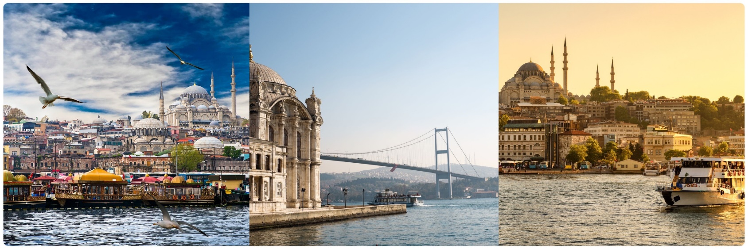
มีความยาวทั้งสิ้น 1,560 เมตร และได้กลายเป็นสะพานแขวนที่ยาวเป็นอันดับ 4 ของโลกในสมัยนั้น (ปัจจุบันตกไปอยู่อันดับที่ 21) ขณะที่ล่องเรือพร้อมดื่มด่ำกับบรรยากาศสองข้างทาง ซึ่งสามารถมองเห็นได้ไม่ว่าจะเป็นพระราชวังโดลมาบาเช่และบ้านเรือนของบรรดาเหล่าเศรษฐีที่สร้างได้สวยงามตระการตา

กลางวัน บริการอาหารกลางวัน ณ ภัตตาคาร
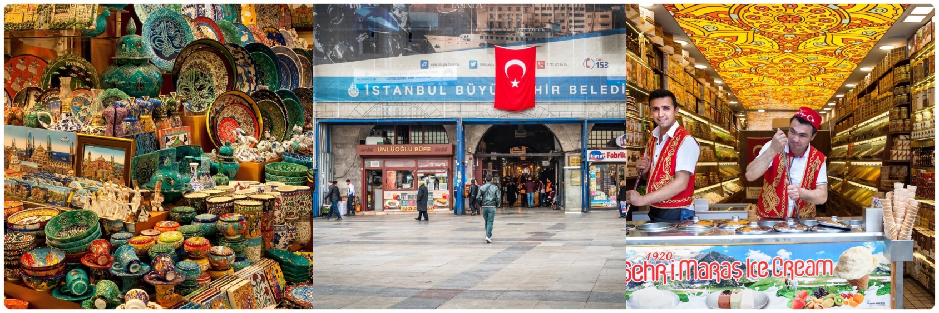
นำท่านสู่ ตลาดสไปซ์มาร์เก็ต (SPICE MARKET)หรือตลาดเครื่องเทศ ให้ท่านได้อิสระเลือกซื้อของฝากได้ในราคาย่อมเยา ไม่ว่าจะเป็นของที่ระลึก เครื่องประดับ ชา กาแฟ ผลไม้อบแห้ง ขนมของหวานขึ้นชื่อและถั่วหลากหลายชนิดให้เลือกสรร
ค่ำ รับประทานอาหารค่ำ ณ ภัตตาคาร
นำท่านเข้าสู่ที่พัก FEZ IN HOTEL @ISTANBUL หรือเทียบเท่า

วันที่แปด | สุเหร่าสีน้ำเงิน-ฮิปโปโดรม-สุเหร่าเซนต์โซเฟีย-หอคอยกาลาตา | B/-/-

เช้า บริการอาหารเช้า ณ ห้องอาหารของโรงแรม
จากนั้นนำทุกท่านชม สุเหร่าสีน้ำเงิน (BLUE MOSQUE) หรือ SULTAN AHMET MOSQUE ถือเป็นสุเหร่าที่มีสถาปัตยกรรมเป็นสุดยอดของ 2 จักรวรรดิ คือ ออตโตมันและไบเซนไทน์ เพราะได้รวบรวมเอาองค์ประกอบจากวิหารเซนต์โซเฟียผนวกกับสถาปัตยกรรมแบบอิสลามดั้งเดิม ถือว่าเป็นมัสยิดที่ใหญ่ที่สุดในตุรกี สามารถจุคนได้เรือนแสน ใช้เวลาในการก่อสร้างนานถึง 7 ปี ระหว่าง ค.ศ.1609-1616 โดยตั้งชื่อตามสุลต่านผู้สร้างซึ่งก็คือ Sultan Ahmed นั้นเอง
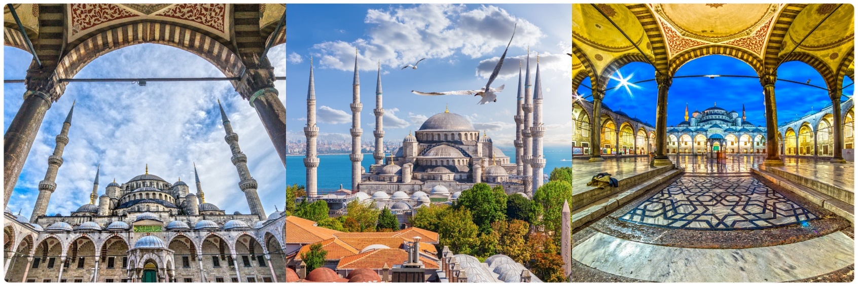
** ข้อกำหนด โปรดแต่งกายด้วยชุดสุภาพ สำหรับการเข้าชมสุเหร่า และ จำเป็นต้องต้องถอดรองเท้าก่อนเข้าชม**
สุภาพสตรี : ควรสวมกางเกงขายาวคลุมข้อเท้า เสื้อแขนยาวคลุมข้อมือ มิดชิดไม่รัดรูป และเตรียมผ้าสำหรับคลุมศีรษะ
สุภาพบุรุษ : ควรสวมกางเกงขายาว และ เสื้อแขนยาว ไม่รัดรูป
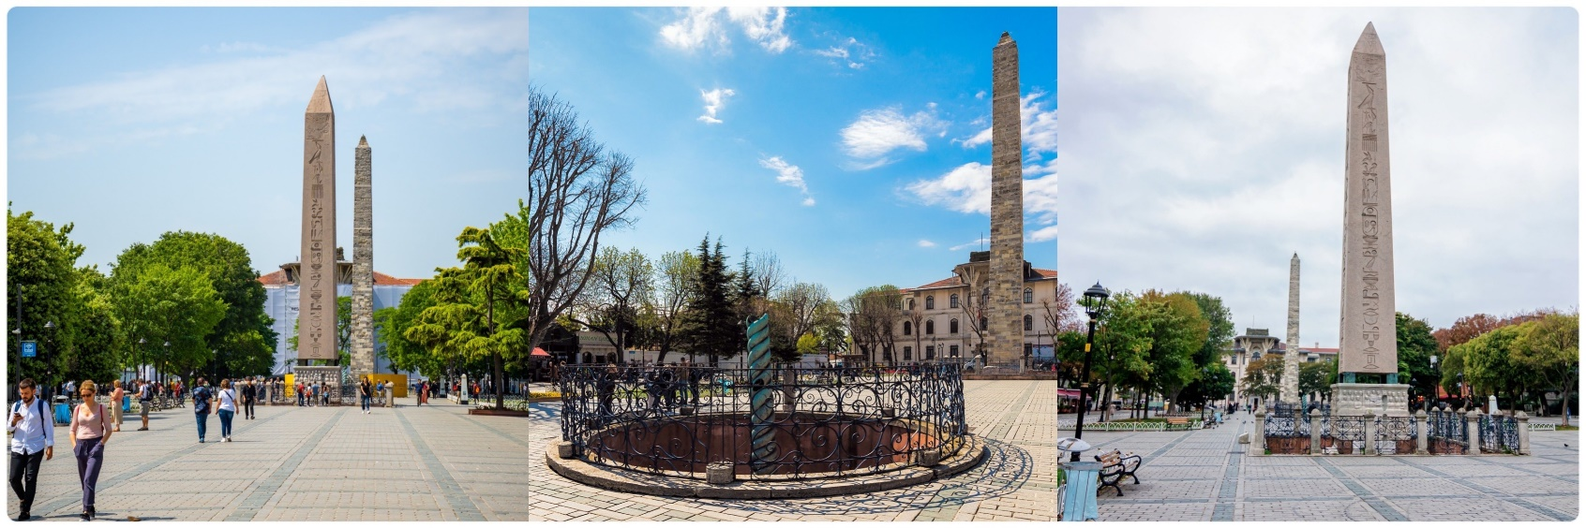
จากนั้นนำทุกท่านสู่ จัตุรัสสุลต่านอะห์เมตหรือฮิปโปโดรม (HIPPODROME) สนามแข่งม้าของชาวโรมัน จุดศูนย์กลางแห่งการท่องเที่ยวเมืองเก่า สร้างขึ้นในสมัยจักรพรรดิ เซปติมิอุสเซเวรุสเพื่อใช้เป็นที่แสดงกิจกรรมต่างๆของชาวเมือง ต่อมาในสมัยของจักรพรรดิคอนสแตนตินฮิปโปโดรมได้รับการขยายให้กว้างขึ้นตรงกลางเป็นที่ตั้งแสดงประติมากรรมต่าง ๆซึ่งส่วนใหญ่เป็นศิลปะในยุคกรีกโบราณในสมัยออตโตมันสถานที่แห่งนี้ใช้เป็นที่จัดงานพิธีแต่ในปัจจุบันเหลือเพียงพื้นที่ลานด้านหน้ามัสยิดสุลต่านอะห์เมตซึ่งเป็นที่ตั้งของเสาโอเบลิกส์3 ต้น คือเสาที่สร้างในอียิปต์เพื่อถวายแก่ฟาโรห์ทุตโมซิสที่ 3 ถูกนำกลับมาไว้ที่อิสตันบูลเสาต้นที่สอง คือ เสางู และเสาต้นที่สาม คือเสาคอนสแตนตินที่ 7
จากนั้นนำทุกท่านแวะถ่ายรูปรอบๆและบริเวณด้านหน้าของ สุเหร่าเซนต์โซเฟีย (SAINT SOPHIA) หรือ โบสถ์ฮาเจีย โซเฟีย1 ใน 7 สิ่งมหัศจรรย์ของโลกยุคกลาง ปัจจุบันเป็นที่ประชุมสวดมนต์ของชาวมุสลิม ในอดีตเป็นโบสถ์ทางศาสนาคริสต์พระเจ้าจักรพรรดิคอนสแตนติน เป็นผู้สร้างเมื่อประมาณคริสต์ศตวรรษที่13 ใช้เวลาสร้าง 17 ปี เพื่อเป็นโบสถ์ของศาสนาคริสต์แต่ถูกผู้ก่อการร้ายบุกทำลายเผาเสียวอดวายหลายครั้งเพราะเกิดการขัดแย้งระหว่างพวกที่นับถือศาสนาคริสต์กับศาสนาอิสลามจวบจนถึงรัชสมัยของ พระเจ้าจัสตินเนียนมีอำนาจเหนือตุรกีจึงได้สร้าง โบสถ์เซนต์โซเฟีย ขึ้นใหม่ ใช้เวลาสร้างฐานโบสถ์ 20 ปี ตัวโบสถ์ 5 ปี เมื่อประมาณปี พ.ศ. 1996 (ค.ศ 1435) พระองค์ต้องการให้เป็นสิ่งสวยงามที่สุดได้พยายามหา สิ่งของมีค่าต่างๆมาประดับไว้มากมาย สร้างเสร็จได้มีการเฉลิมฉลองกันอย่าง มโหฬารต่อมาเกิดแผ่นดินไหวอย่างใหญ่ทำให้แตกร้าวต้องให้ช่างซ่อมจนเรียบร้อยในสภาพเดิมเมื่อสิ้นสมัยของจักรพรรดิจัสตินเนียน ถึงสมัย พระเจ้าโมฮัมเหม็ดที่ 2 มีอำนาจเหนือตุรกี และเป็นผู้นับถือศาสนาอิสลามจึงได้ดัดแปลงโบสถ์หลังนี้ให้เป็นสุเหร่าของ
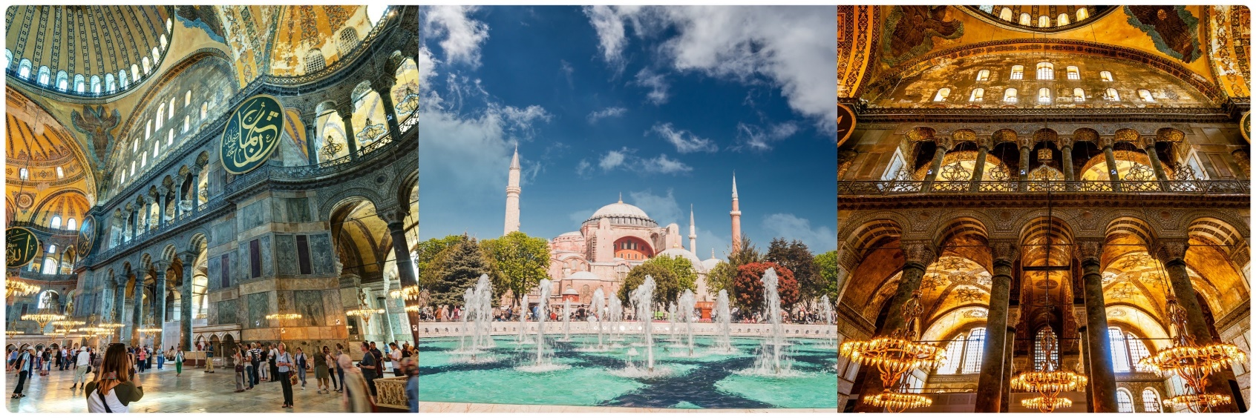
กลางวัน อิสระให้ทุกท่านได้ตามอัธยาศัย เพื่อไม่เป็นการรบกวนเวลาช็อปปิ้ง
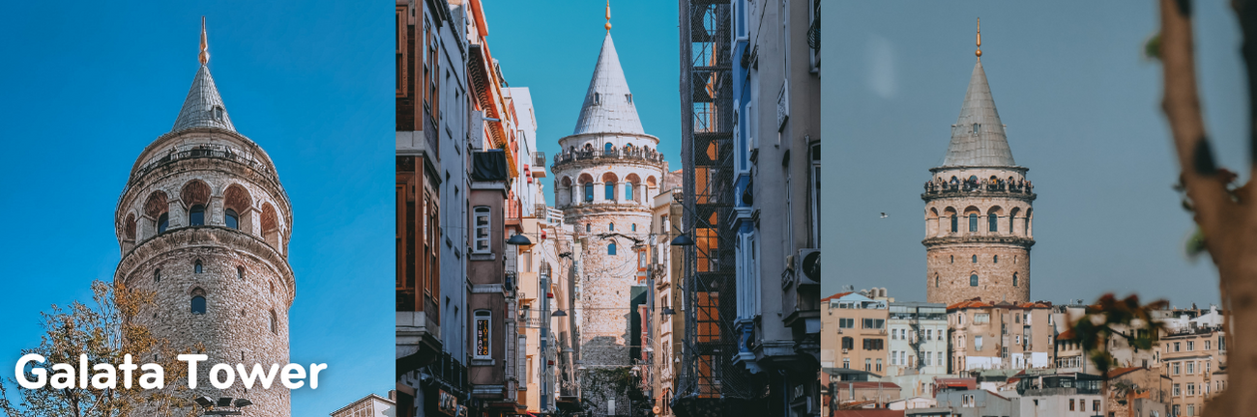
นำทุกท่านแวะถ่ายรูปกับหอคอยกาลาตา GALATA TOWER เป็นหอคอยหินยุคกลางในเขตกาลาตา และเป็นหนึ่งที่ที่สำคัญที่โดดเด่นที่สุดในเมืองอิสตันบูล ด้วยลักษณะทรงกระบอกสูงของหอคอยที่โดดเด่นเหนือเส้นขอบฟ้า ทำให้เกิดทัศนียภาพอันงดงามของคาบสมุทร และบริเวณโดยรอบ รอบบริเวณหอคอยยังเต็มไปด้วยอาคารและร้านค้าที่มีสถาปัตยกรรมสไตล์ยุโรปที่สวยงามและแปลกตา

ค่ำ อิสระให้ทุกท่านได้ตามอัธยาศัย เพื่อไม่เป็นการรบกวนเวลาช็อปปิ้ง
ได้เวลาสมควรนำทุกท่านเดินทางสู่สนามบิน
23.20 น. เหิรฟ้าสู่ กรุงเทพมหานครโดยสายการบิน EMIRATES เที่ยวบินที่ EK118 ใช้เวลาเดินทาง
ประมาณ 10 ชั่วโมง (บริการอาหารและเครื่องดื่มบนเครื่อง)

วันที่เก้า | อิสตันบลู- สุวรรณภูมิ | -/-/-

04.50 น. เดินทางถึงสนามบินนานาชาติดูไบ
09.40 น. เหิรฟ้าสู่ กรุงเทพมหานครโดยสายการบิน EMIRATES เที่ยวบินที่ EK372
(บริการอาหารและเครื่องดื่มบนเครื่อง)
19.15 น. คณะเดินทางกลับถึง สนามบินสุวรรณภูมิ ด้วยความสวัสดิภาพและความประทับใจ

✈✈✈✈✈✈✈✈✈✈✈✈✈✈✈✈✈✈✈✈✈✈✈✈✈✈✈✈✈✈✈✈✈
อัตราค่าบริการ
กำหนดการเดินทาง | ราคาผู้ใหญ่  (พักห้องละ 2-3 ท่าน) | ราคาเด็กเสริมเตียง  (พักกับผู้ใหญ่ 2 ท่าน) | ราคาเด็กไม่เสริมเตียง  (พักกับผู้ใหญ่ 2 ท่าน) | พักเดี่ยวเพิ่ม
18-26มิ.ย.67 | 39,988บาท | 39,988บาท | 39,988บาท | 9,900 บาท
20-28ก.ย.67 | 39,988บาท | 39,988บาท | 39,988บาท | 9,900 บาท
11-19ต.ค.67 | 40,988บาท | 40,988บาท | 40,988บาท | 9,900 บาท
18-26ต.ค.67 | 40,988บาท | 40,988บาท | 40,988บาท | 9,900 บาท
15-23พ.ย.67 | 39,988บาท | 39,988บาท | 39,988บาท | 9,900 บาท
ค่าทิปรวมตลอดการเดินทางทั้งหมด ตามธรรมเนียม 150 USD เหรียญดอลล่าร์สหรัฐอเมริกา (USD)
รวมไปถึงเด็กอายุมากกว่า 2 ปี ยกเว้น เด็กอายุไม่ถึง 2 ปี ณ วันเดินทางกลับ
** ตั๋วโดยการสำหรับกรุ๊ปทัวร์ เป็นตั๋วราคาพิเศษ ไม่สามารถสะสมไมล์ได้ **
**ราคานี้ สงวนการเดินทาง จำนวน 15 ท่านขึ้นไป***ราคานี้เป็นราคาโปรโมชั่นไม่สามารถสะสมไมล์ได้**
หากท่านที่ต้องออกตั๋วภายใน (เครื่องบิน ,รถทัวร์ ,รถไฟ) กรุณาสอบถามที่เจ้าหน้าที่ทุกครั้งก่อนทำการออกตั๋วเนื่องจากสายการบินอาจมีการปรับเปลี่ยนไฟล์ท หรือ เวลาบิน โดยไม่ได้แจ้งให้ทราบล่วงหน้า **
** ทางบริษัทขอความกรุณาให้ท่านศึกษารายละเอียด ทั้งหมดก่อนทำการจอง โดยละเอียดทุกข้อ *

อัตราค่าบริการนี้รวม
ค่าบัตรโดยสารโดยเครื่องบินไป-กลับ พร้อมคณะ ชั้นประหยัด (Economy Class) ไม่สามารถเปลี่ยนแปลง (Upgrade) หรือ เปลี่ยนแปลง วันเดินทางกลับ (Change Date) ไม่ว่ากรณีใดก็ตาม
ค่าภาษีน้ำมัน ภาษีสนามบินทุกแห่งที่มี
ค่าธรรมเนียมการโหลดกระเป๋าสัมภาระลงใต้ท้องเครื่องบิน โดยสายการบิน TURKISH AIRLINES อนุญาตให้โหลดกระเป๋าสัมภาระลงใต้ท้องเครื่องบินได้ ท่านละ 1 ชิ้น โดยมีน้ำหนักรวมกันไม่เกิน 30 กิโลกรัม
ค่ารถโค้ชปรับอากาศตลอดเส้นทาง ตามรายการที่ระบุ (ยังไม่รวมทิปคนขับรถ)
ค่าโรงแรมที่พักระดับมาตราฐานตามที่รายการระบุ (พักห้องละ 2 ท่าน หรือ 3 ท่าน ต่อห้อง กรณีที่โรงแรมมีห้องพัก 3 ท่าน Triple ว่าง) กรณีมีงานเทรดแฟร์ การแข่งขันกีฬา หรือ กิจกรรมอื่นๆ ที่ทำให้โรงแรมตามรายการที่ระบุเต็ม ทางบริษัทขอสงวนสิทธิ์ ในการปรับเปลี่ยนโรงแรมที่พักไปเป็นเมืองใกล้เคียงแทนโดยอ้างอิงมาตรฐานคุณภาพและความเหมาะสมเดิมโดยคำนึงถึงประโยชน์ของลูกค้าเป็นสำคัญ
ค่าเข้าชมสถานที่ต่างๆ ตามรายการระบุ กรณีไม่รวมจะชี้แจงไว้ในโปรแกรมชัดเจน
ค่าอาหารตามที่รายการระบุ โดยทางบริษัทขอสงวนสิทธิ์ในการปรับเปลี่ยนได้ตามความเหมาะสม โดยคำนึงถึงประโยชน์ของลูกค้าเป็นสำคัญ
ค่าจ้างมัคคุเทศก์คอยบริการ และ อำนวยความสะดวกตลอดการเดินทาง
ค่าประกันอุบัติเหตุในการเดินทางวงเงิน 1,000,000 บาท ค่ารักษาพยาบาล 500,000 บาท วงเงินคุ้มครองอาหารเป็นพิษ (โดยแพทย์จะต้องระบุในใบรับรองแพทย์ว่า ”อาหารเป็นพิษเท่านั้น”)
(หมายเหตุ:ค่าประกันอุบิติเหตุสำหรับเด็กที่มีอายุต่ำกว่า 6 เดือน และ ผู้ใหญ่อายุมากกว่า 75 ปีทางบริษัทประกันฯจะชดใช้ค่าสินไหมทดแทนเพียงครึ่งหนึ่งของสัญญาฯ)
**ประกันภัยที่ทำจากเมืองไทย ไม่ครอบคลุมการขึ้นบอลลูนและเครื่องร่อนทุกประเภท ดังนั้นการเลือกซื้อ
Optional Tour ขึ้นอยู่กับดุลยพินิจของท่าน**

อัตราค่าบริการนี้ไม่รวม
ค่าใช้จ่ายส่วนตัวนอกเหนือจากรายการที่ระบุ เช่น ค่าทำหนังสือเดินทาง ค่าโทรศัพท์ ค่าโทรศัพท์ทางไกล ค่าอินเตอร์เน็ต ค่าซักรีด มินิบาร์ในห้อง รวมถึงค่าอาหาร เครื่องดื่มที่สั่งเพิ่มนอกเหนือรายการ และ ค่าพาหนะต่างๆ ที่ไม่ได้ระบุไว้ในรายการ (กรุณาสอบถามอัตราค่าบริการจากหัวหน้าทัวร์ก่อนการใช้บริการทุกครั้ง)
ค่าภาษีมูลค่าเพิ่ม 7% และภาษีหัก ณ ที่จ่าย 3% กรณีต้องการออกใบเสร็จรับเงินในนามบริษัท
ค่ายกขนกระเป๋าเดินทางท่านละ 1 ใบ โดยเฉลี่ย 1-2 USD / ท่าน กรณีใช้บริการ BELL BOY ของแต่ละโรงแรม
ค่าทิปมัคคุเทศก์ท้องถิ่น คนขับรถ หัวหน้าทัวร์ไทย ท่านละ 150 เหรียญดอลล่าร์สหรัฐอเมริกา (USD) /ทริป/ท่าน ตามธรรมเนียม
ค่าทิปรวมตลอดการเดินทางทั้งหมด ตามธรรมเนียม 150 USD เหรียญดอลล่าร์สหรัฐอเมริกา (USD)
รวมไปถึงเด็กอายุมากกว่า 2 ปี ยกเว้น เด็กอายุไม่ถึง 2 ปี ณ วันเดินทางกลับ
ค่าธรรมเนียมการยื่นขอวีซ่า กรณีผู้เดินทางที่ถือหนังสือเดินทางต่างประเทศ (ไม่ใช่หนังสือเดินทางไทย) อัตราค่าบริการ และ การขอวีซ่า กรุณาติดต่อกับเจ้าหน้าที่เป็นกรณีพิเศษ เพื่อขอคำแนะนำในการยื่นคำร้องขอวีซ่า
เงื่อนไขการจอง และ การชำระค่าบริการ
  - นักท่องเที่ยวหรือเอเย่นต์ กรุณาทำการจองล่วงหน้าอย่างน้อย 45 วัน ก่อนการเดินทาง พร้อมชำระเงินมัดจำท่านละ 15,000 บาท ภายใน 3 วัน หลังจากวันจอง เท่านั้น โดยระบบจะยกเลิกอัตโนมัติทันที หากยังไม่ได้รับยอดเงินมัดจำตามเวลาที่กำหนด และหากท่านมีความประสงค์จะเดินทางในพีเรียดเดิม ท่านจำเป็นต้องเช็คที่ว่างและทำจองเข้ามาใหม่อีกครั้ง กรณีที่คณะเต็ม มีคิวรอ (Waiting List) ทางบริษัทขอสงวนสิทธิ์ในการให้สิทธิ์ลูกค้ารายถัดไป เป็นไปตามระบบ ตามวัน และ เวลา ที่ทำรายการจองเข้ามาตามลำดับ เนื่องจากทุกพีเรียดทางบริษัทมีที่นั่งราคาพิเศษจำนวนจำกัด
  - การติดต่อใดๆ กับทางบริษัท เช่น ไลน์ อีเมล หรือ ช่องทางการติดต่ออื่นๆ ต้องทำในวันเวลาทำการของทางบริษัท ดังนี้ วันจันทร์ ถึง ศุกร์ เวลา 9.00 น.–18.00 น. และ วันเสาร์ เวลา 9.00 น.–14.00 น. นอกจากวันเวลาดังกล่าวและวันหยุดนักขัตฤกษ์ที่รัฐบาลประกาศในปีนั้นๆถือว่าเป็นวันหยุดทำการของทางบริษัท

เงื่อนไขการยกเลิกทัวร์
ยกเลิกหลังจากวางเงินมัดจำ บริษัทฯจะคิดค่าใช้จ่ายที่เกิดขึ้นจริง ณ วันนั้น ที่ไม่สามารถ คืนเงินได้ และ ค่าบริการ 5,000 บาท/ท่าน (ตัวอย่างเช่น ค่าตั๋วเครื่องบิน, ค่าวีซ่า, ค่ามัดจำห้องพัก เป็นต้น)
ยกเลิกหลังจากจ่ายเงินเต็มจำนวน บริษัทฯขอสงวนสิทธิ์ในการคืนเงินทั้งหมดในทุกกรณี
กรณีเจ็บป่วย จนไม่สามารถเดินทางได้ ซึ่งจะต้องมีใบรับรองแพทย์จากโรงพยาบาลรับรอง บริษัทจะทำเรื่อง ยื่นเอกสารไปยังสายการบิน , โรงแรม และในทุกๆการให้บริการ เพื่อให้พิจารณาอีกครั้ง ทั้งนี้ อาจจะต้องใช้ระยะเวลาในการดำเนินการ ซึ่งไม่สามารถแจ้งได้ว่าจะสามารถคืนเงินได้ทั้งหมด หรือ บางส่วน เพราะ จะขึ้นอยู่กับการพิจารณาและตัดสินใจ ของ สายการบิน , โรงแรม และในทุกๆการให้บริการอื่นๆ เป็นสำคัญ

หมายเหตุ
บริษัทฯ ขอสงวนสิทธิ์ยกเลิกการเดินทางก่อนล่วงหน้า 15 วัน ในกรณีที่ไม่สามารถทำกรุ๊ปได้อย่างน้อย 15 ท่าน ซึ่งในกรณีนี้ทางบริษัทฯ ยินดีคืนเงินให้ทั้งหมด หรือจัดหาคณะทัวร์อื่นให้ถ้าต้องการ
ในกรณีที่คณะออกเดินทางต่ำกว่า 15 ท่าน หรือมาตรฐานของการยืนยันการเดินทาง จะมีการเปลี่ยนแปลงขนาดของพาหนะที่ใช้ในการนำเที่ยว ตลอดรายการทัวร์ โดยไม่ต้องแจ้งให้ทราบล่วงหน้า
ในกรณีที่คณะออกเดินทางต่ำกว่า 15 ท่าน หรือต่ำกว่ามาตรฐานของการยืนยันการเดินทาง ทางผู้จัดรายการ ขอพิจารณายกเลิกการเดินทาง หรือ เรียกเก็บค่าทัวร์เพิ่มเต็ม ตามความเหมาะสม
บริษัทฯ ขอสงวนสิทธิ์ที่จะเปลี่ยนแปลงรายละเอียดบางประการในทัวร์นี้ เมื่อเกิดเหตุจำเป็นสุดวิสัย จนไม่อาจแก้ไขได้และจะไม่รับผิดชอบใดๆ ในกรณีที่สูญหาย สูญเสียหรือได้รับบาดเจ็บที่นอกเหนือความรับผิดชอบของหัวหน้าทัวร์และเหตุสุดวิสัยบางประการ เช่น การนัดหยุดงาน ภัยธรรมชาติ การจลาจล ต่างๆ
บริษัทฯ ไม่รับผิดชอบค่าเสียหายในเหตุการณ์ที่เกิดจากสายการบิน ภัยธรรมชาติ ปฏิวัติ และอื่น ๆ ที่นอกเหนือการควบคุมของทางบริษัทฯ หรือ ค่าใช้จ่ายเพิ่มที่เกิดขึ้นทางตรง หรือทางอ้อม เช่น การเจ็บป่วย การถูกทำร้าย การสูญหาย จากสายการบินเมื่อเที่ยวบิน “ดีเลย์” หรือล่าช้า? หรือ เหตุสุดวิสัย หรืออุบัติเหตุต่าง ๆ
ราคานี้คิดตามราคาบัตรโดยสารเครื่องบิน ณ ปัจจุบัน หากมีการปรับราคาบัตรโดยสารสูงขึ้น ตามอัตราค่าน้ำมัน หรือ ค่าเงินแลกเปลี่ยน ทางบริษัท สงวนสิทธิ์ที่จะปรับราคาตั๋ว ตามสถานการณ์ดังกล่าวและแจ้งให้ท่านทราบ
เนื่องจากรายการทัวร์นี้เป็นแบบเหมาจ่ายเบ็ดเสร็จ หากท่านสละสิทธิ์การใช้บริการใดๆ ตามรายการ หรือ ถูกปฏิเสธการเข้าประเทศไม่ว่าในกรณีใดก็ตาม ทางบริษัทฯ ขอสงวนสิทธิ์ไม่คืนเงินในทุกกรณี
กรณีผู้เดินทางไม่สามารถ เข้า-ออกเมืองได้เนื่องจากปลอมแปลง หรือการห้ามของเจ้าหน้าที่ ไม่ว่าเหตุผลใดๆ ทางบริษัทขอสงวนสิทธิ์ในการ ไม่คืนค่าทัวร์ทั้งหมด
ในกรณีที่ท่านผู้โดยสารต้องการใช้พาสปอร์ตเล่มสีน้ำเงิน (ราชการ) ในการเดินทาง บริษัทฯ ขอสงวนสิทธิ์ไม่รับผิดชอบใดๆในการที่ท่านอาจจะถูกปฏิเสธมิให้เข้าเมือง เพราะโดยปกติในการท่องเที่ยวจะใช้เล่มสีเลือดหมู
การขอที่นั่ง Long Leg ณ ปัจจุบัน สายการบินขายที่นั่ง LONG LEG แล้ว ราคาอยู่ที่ 3,500 – 3,900 บาท ขึ้นอยู่กับอัตราแลกเงิน ณ วันนั้นๆและจำนวนที่นั่ง
ภาพที่ใช้ในการประกอบการทำโปรแกรมใช้เพื่อความเข้าใจในมุมมองสถานที่ท่องเที่ยว ภาพใช้เพื่อการโฆษณาเท่านั้น
หากลูกค้าท่านใด ยื่นวีซ่าแล้วไม่ได้รับการอนุมัติ ลูกค้าต้องชำระค่ามัดจำที่ 15,000 บาท และค่าวีซ่าตามที่สถานฑูตฯ เรียกเก็บ

หนังสือเดินทางต้องมีอายุเหลือใช้งานไม่น้อยกว่า 6 เดือน นับจากวันเดินทาง
และมีหน้าที่เหลือไว้ประทับตราไม่น้อยกว่า 2 หน้า
** กรณี ถือหนังสือเดินทางต่างชาติ โปรดสอบถามข้อมูลเพิ่มเติม **
**ในกรณีที่ผู้โดยสาร มีไฟล์ทเดินทางภายในประเทศหรือระหว่างประเทศ ที่เกี่ยวข้องกับวันเดินทางที่ท่านได้ทำการจองไว้กับทางบริษัทฯ กรุณาแจ้งให้กับทางเจ้าหน้าที่ทราบ ก่อนการชำระเงินค่าตั๋วดังกล่าว ถ้าเกิดข้อผิดพลาด ทางบริษัทฯ ขอสงวนสิทธิ์ในการรับผิดชอบทุกกรณี**

